1P eksamen våren 2018 løysingsforslag

**DEL 1**

**Utan hjelpemiddel**

**Tid:** Del 1 skal leverast inn etter 3 timar.

**Hjelpemiddel:** Del 1 Vanlege skrivesaker, passar, linjal med centimetermål og vinkelmålar.

## Oppgåve 1 (3 poeng)

Nedanfor ser du kor stor oppslutning Kristelig Folkeparti hadde ved stortingsvala i 2013 og 2017.

|  |  |  |
| --- | --- | --- |
| År | 2013 | 2017 |
| Oppslutning | 5,6 % | 4,2 % |

1. Kor mange prosentpoeng gjekk oppslutninga til Kristeleg Folkeparti tilbake med frå 2013 til 2017?

Frå tabellen ser vi at oppslutninga til Kristelig Folkeparti gjekk tilbake frå 5,6 % i 2013 til 4,2 % i 2017, dvs.   
Oppslutninga gjekk tilbake med 1,4 prosentpoeng.

1. Kor mange prosent gjekk oppslutninga til Kristeleg Folkeparti tilbake med frå 2013 til 2017?

 Oppslutninga gjekk tilbake med 25 %.

**Oppgåve 2** (2 poeng)

I ei oppskrift står det at du treng 4 dL mjølk og 500 g kveitemjøl for å lage 12 bollar. Tenk deg at du har 1 L mjølk og 1,5 kg kveitemjøl. Kor mange bollar kan du lage dersom du følgjer oppskrifta?

Vi finn først ut kor mange bollar vi kan lage med 4 dL mjølk, .   
 Vi har nok mjølk til å lage 2,5 gonger så mange bollar som oppskrifta viser. Det betyr at vi har nok mjølk til 30 bollar.  
  
Vi finn så ut kor mange bollar vi kan lage med 500 g kveitemjøl,   Vi har nok mjøl til å lage 3 gonger så mange bollar som oppskrifta viser. Det betyr at vi har nok mjøl til 36 bollar.   
  
Mjølka avgrensar altså talet på bollar vi kan lage. Det betyr at vi kan lage 30 bollar dersom vi følgjer oppskrifta.

## Oppgåve 3 (2 poeng)

I 2013 var indeksen for ei vare 80. Vara kosta da 1000 kroner. I 2017 var indeksen for den same vara 120. Kor mykje kosta vara i 2017 dersom prisen har følgt indeksen?

|  |  |  |
| --- | --- | --- |
| År | 2013 | 2017 |
| Indeks | 80 | 120 |
| Pris | 1000 |  |

Vi set opp ei forholdslikning og finn kva vara kosta i 2017.

  
  
I 2017 kosta vara 1500 kroner.

## Oppgåve 4 (2 poeng)

På eit kart er avstanden mellom to byar 9 cm. I verkelegheita er avstanden 45 km.

Bestem målestokken til kartet.

Avstand på kartet er 9 cm

Avstand i verkelegheita er 45 km = 45 000 m = 4 500 000 cm

Målestokken blir dermed:    
Målestokken er 1 : 500 000

## Oppgåve 5 (4 poeng)

Mads skal ta førarkortet for bil. Ved trafikkskolen kostar det 13 000 kroner for den obligatoriske delen av føraropplæringa, inkludert gebyr. I tillegg kostar det 600 kroner for kvar køyretime.

1. Bestem ein funksjon  som viser prisen  kroner for å ta førarkortet dersom Mads bruker  køyretimar.  
   Vi ser at det er ein fast pris på 13 000 kroner. I tillegg må det betalast 600 kroner for kvar køyretime. Vi kan da sette opp følgjande uttrykk for :  
   
2. Teikn grafen til  i eit koordinatsystem.  
     
   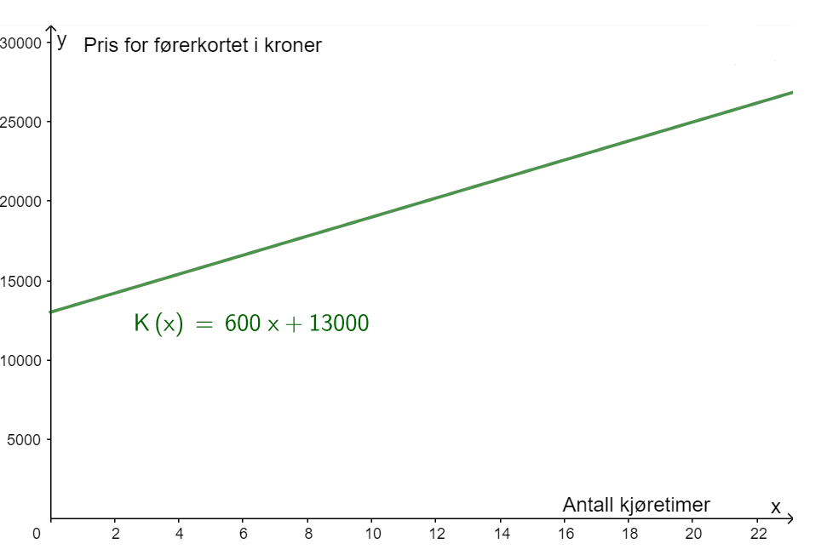
3. Avgjer om prisen for å ta førarkortet og talet på køyretimar er proporsjonale størrelsar.  
   Grafen går ikkje gjennom origo.  
     
   Forholdet mellom pris og tal på køyretimar er ikkje konstant.

## Oppgåve 6 (2 poeng)

Ein fire år gammal moped kostar i dag 8000 kroner. Verdien til mopeden har gått ned

med 12 % per år sidan han var ny.

Forklar kva for eit av uttrykka nedanfor som kan brukast til å finne kor mykje mopeden

kosta da han var ny

1. 
2. 

1. 

1. 

Vi finn først vekstfaktoren. Vekstfaktoren er 

Vi skal finne kva mopeden kosta da han var ny. Vi kan da setje opp følgjande likning:  
 som gir:    
Vi ser da at uttrykk 3) reknar ut prisen for 4 år sidan.

## 

## Oppgåve 7 (3 poeng)

****Tenk deg at du kastar ein raud og ein blå terning.

Avgjer kva for eit av dei to alternativa nedanfor som er mest sannsynleg.

* Terningane viser like mange auge.
* Summen av auga er 5 eller mindre.

|  |  |  |  |  |  |  |
| --- | --- | --- | --- | --- | --- | --- |
|  | 1 | 2 | 3 | 4 | 5 | 6 |
| 1 | 1 | 3 | 4 | 5 | 6 | 7 |
| 2 | 2 | 4 | 5 | 6 | 7 | 8 |
| 3 | 4 | 5 | 6 | 7 | 8 | 9 |
| 4 | 5 | 6 | 7 | 8 | 9 | 10 |
| 5 | 6 | 7 | 8 | 9 | 10 | 11 |
| 6 | 7 | 8 | 9 | 10 | 11 | 12 |

Dei blå og dei grøne cellene i tabellen ovanfor viser talet på moglege utfall der terningane viser like mange auge. Terningane viser same talet på auge i 6 av 36 moglege utfall.   
Sannsynet for at terningane viser like mange auge blir:   
  
Dei blå og dei gule cellene i tabellen ovanfor viser talet på moglege utfall der summen av antall auge på terningane viser 5 eller mindre. Dette skjer i 10 tilfelle.  
  
Sannsynet for at summen av auga er 5 eller mindre er 

Det vil vere mest sannsynleg at summen av auga er 5 eller mindre.

## Oppgåve 8 (2 poeng)

Opninga i toppen av ei brusflaske har form som ein sirkel med diameter 22 mm.

Avgjer om eit kronestykke med omkrins 66 mm kan puttast ned i flaska.  
  
Omkrinsen på brusflaska er 

Omkrinsen på kronestykket er 66 mm, dvs. .   
  
Vidare er . Det betyr at kronestykket kan puttast ned i flaska.

**Oppgåve 9** (4 poeng)

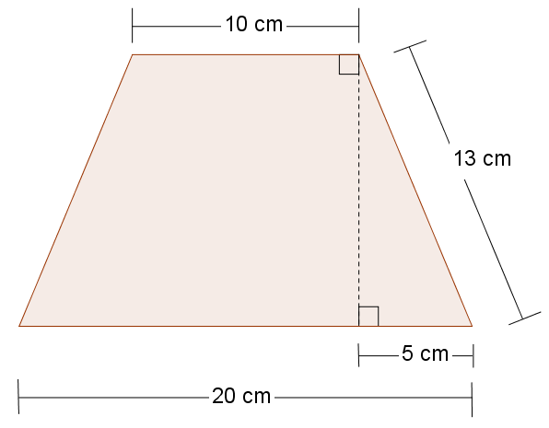

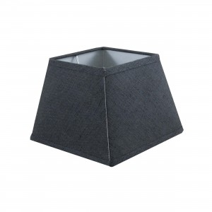

Ovanfor ser du ein lampeskjerm av stoff med fire like sider.

Skissa til høgre viser éi side av lampeskjermen.

1. Bestem arealet av éi side av lampeskjermen.  
   Vi finn først høgda  av lampeskjermen ved å bruke Pytagoras’ læresetning  
       
     
   Arealet  av trapeset er dermed    
   Arealet av éi side av lampeskjermen er 180 cm2.

1. Kor mykje stoff går det med til ein lampeskjerm når det må bereknast 10 % ekstra stoff til overlapp og kantar?  
     
   Arealet av heile lampeskjermen (4 sider):   
     
   Ekstra stoff til heile lampeskjermen:   
     
   Det går med 792 cm2 stoff til heile lampeskjermen.

**DEL 2**

**Utan hjelpemiddel**

## Oppgåve 1 (6 poeng)

Funksjonen  er gitt ved   
Funksjonen viser temperaturen  grader celsius () ein stad i Noreg  timar etter midnatt ein sommardag.

1. Bruk grafteiknar til å teikne grafen til .  
   Bruker grafteiknar i GeoGebra og teiknar grafen i sitt definisjonsområde ved å bruke kommandoen «Funksjon( <Funksjon>, <Start>, <Slutt> )»

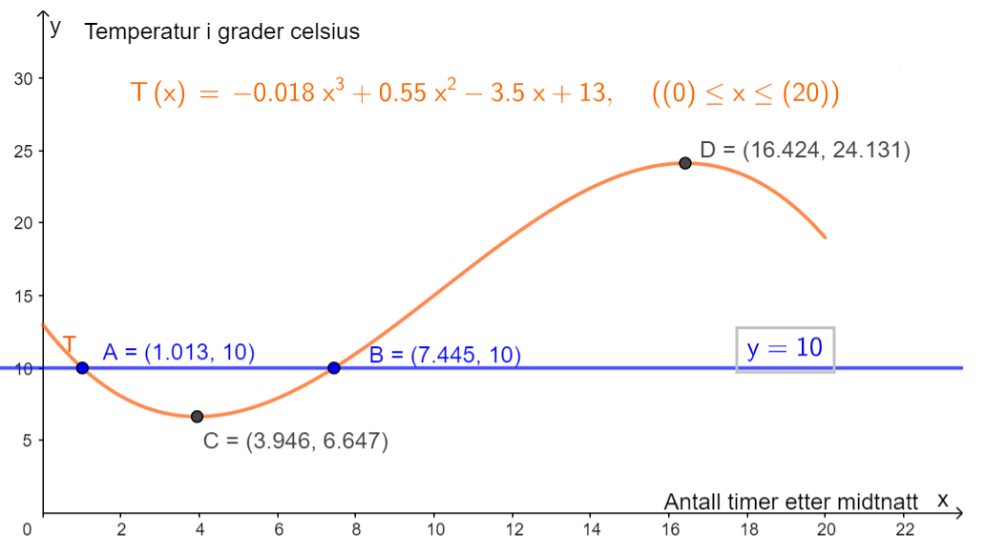

1. På kva tidspunkt (klokkeslett) var temperaturen 10 ?   
   Legg inn ei linje  og finn skjeringspunkta mellom denne linja og grafen til  ved å bruke verktøyet "Skjering mellom to objekt", sjå punkt A og B.  
   Temperaturen var 10  ca. kl. 01:00 og ca. kl. 7:27, 
2. Bestem forskjellen mellom høgaste og lågaste temperatur i perioden frå midnatt og fram til klokka 20.  
   Vi bruker verktøyet "Ekstremalpunkt" og finn botn- og toppunkta på grafen til T, sjå punkta C og D, sjå ovanfor. Temperaturforskjellen mellom høgaste og lågaste temperatur er ca. 17,5 ,.

## Oppgåve 2 (4 poeng)

Silje har ei timelønn på 210 kroner. Ho betaler 2 % av bruttolønna i pensjonsavgift og har eit skattetrekk på 32 %.

Ein månad arbeidde ho 162,5 timar.

1. 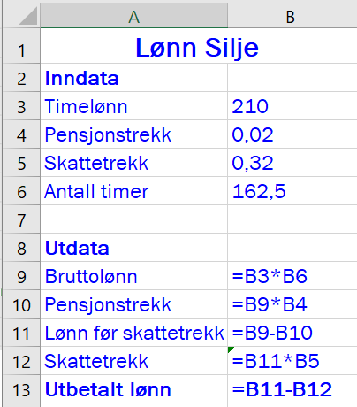Kor mykje fekk Silje utbetalt denne månaden?  
   Brutto lønn   
   Pensjonsavgift   
   Lønn før skattetrekk   
   Skattetrekk   
   Utbetalt lønn   
     
   Silje får utbetalt 22 740,90 kroner  
     
   Alternativt med bruk av rekneark:  
     
   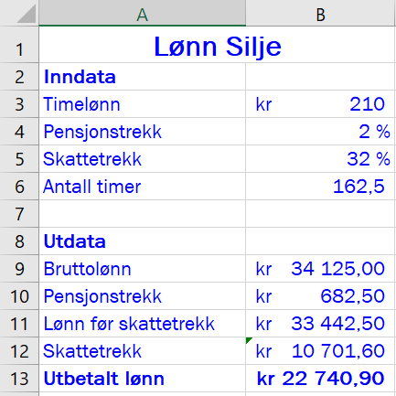

I 2017 fekk Silje utbetalt 47 736 kroner i feriepengar. Dette svarar til 12,0 % av feriepengegrunnlaget for 2017.

1. Bestem feriepengegrunnlaget til Silje for 2017.  
   Vi set feriepengegrunnlaget for 2017 som  og løyser likninga    
     
     
   Feriepengegrunnlaget er 397 800 kroner

**Oppgåve 3** (4 poeng)

Ved ein vidaregåande skole er det 640 elevar. I ei undersøking blei elevane spurde om når dei legg seg kvelden før ein skoledag.

*  av elevene svarte at dei legg seg før klokka 23.

Det viser seg at

*  av elevane som legg seg før klokka 23, har eit karaktergjennomsnitt over fire
*  av elevene som legg seg etter klokka 23, har eit karaktergjennomsnitt over fire

|  |  |  |  |
| --- | --- | --- | --- |
|  | Karaktersnitt ikkje over 4 | Karaktersnitt over 4 | SUM |
| Legg seg ikkje før kl 23 |  |  |  |
| Legg seg før kl 23 |  |  |  |
| SUM |  |  | 640 |

1. Lag ein krysstabell som illustrerer opplysningane som er gitt ovanfor.

Tenk deg at vi trekkjer ut ein elev ved skolen tilfeldig.

1. Bestem sannsynet for at eleven har eit karaktersnitt over fire.  
   Vi ser ut frå tabellen i a) at sannsynet for at eleven har eit karaktersnitt over fire er:   
     
   Sannsynet for å trekkje ein elev med karaktersnitt over fire er 45 %.

Tenk deg at den eleven vi trakk ut i oppgåve b), har eit karaktersnitt over fire.

1. Bestem sannsynet for at denne eleven legg seg før klokka 23 kvelden før ein skoledag.  
     
   Vi ser ut frå tabellen i a) at sannsynet for at denne eleven legg seg før klokka 23 kvelden før ein skoledag er:    
     
   Sannsynet for at denne eleven legg seg før klokka 23 er 44,4 %

**Oppgåve 4** (6 poeng)

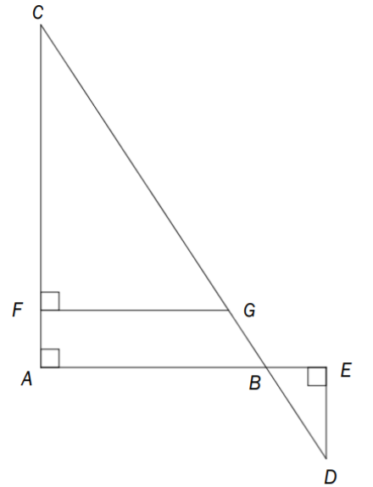

Eit område har form som vist på figuren ovanfor. Punktet  ligg på , punktet  ligg på , og  er skjeringspunktet mellom  og 

m, m og 32 m.

1. Forklar at ,  og  er formlike.  
    er formlik med  fordi begge trekantane er rettvinkla og har vinkel *C* felles, og då må også den siste vinkelen vere lik i dei to trekantane.  
     
    er formlik med  fordi begge trekantane er rettvinkla og  då desse er toppvinklar, og då må også den siste vinkelen vere lik i dei to trekantane.  
     
   Vi har no forklart at  er formlik med begge dei andre trekantane. Det betyr at ,  og  er formlike.
2. Bestem , og vis at m.  
   Vi set opp aktuelle forhold mellom sidene i trekantane og finn sidene *AC* og *FG*.  
      
   Vi finn at sida *AC* er 128 meter og sida *FG* er 67,5 meter, som skulle visast.

Kristian skal dekkje området med eit 15 cm tjukt lag med sand.

1. Kor mange kubikkmeter sand vil han trenge?  
   Volumet blir:    
   Kristian vil trenge ca 221 m3 med sand.

**Oppgåve 5** (5 poeng)

Eit firma bruker i periodar skoleungdommar for å få unna diverse målarjobbar. Ungdommane får timelønn etter alder. I tillegg til timelønn må firmaet betale feriepengar og arbeidsgivaravgift. Firmaet har berekna at desse utgiftene utgjer 25 % av timelønna.

Du skal lage eit rekneark som vist nedanfor. I dei kvite cellene skal firmaet registrere opplysningar. I dei blå cellene skal du setje inn formlar.

* Timelønn og kor stor prosentdel av lønna som firmaet må berekne til feriepengar og arbeidsgivaravgift, skal registrerast i celle B3, B4 og B5.
* Når alderen blir registrert, skal reknearket automatisk gi riktig timelønn.
* Totale kostnadar for kvar ungdom er summen av lønna til ungdommen og utgiftene til feriepengar og arbeidsgivaravgift.

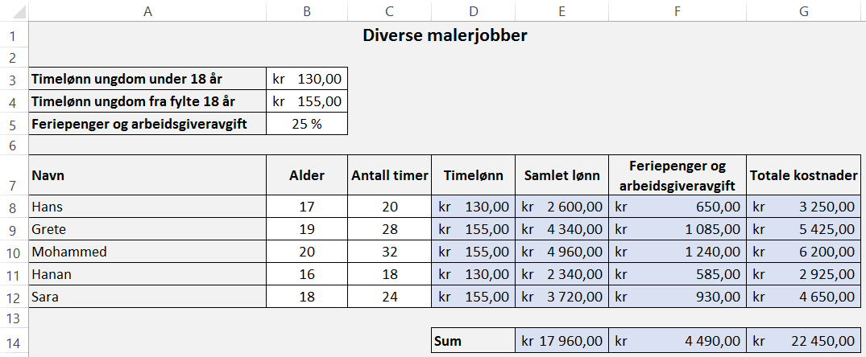

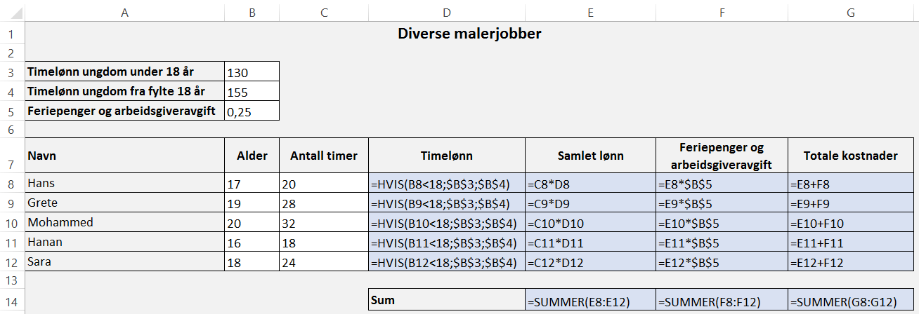

## Oppgåve 6 (6 poeng)

Olav har fått sommarjobb. Han skal plukke morellar.

Morellane skal leggjast i korger. Salsprisen for ei korg morellar inkludert 15 % meirverdiavgift er 69 kroner.

Olav kan velje mellom tre ulike alternativ når det gjeld lønn.

|  |  |
| --- | --- |
| Alternativ 1: | ei fast timelønn på 135 kroner |
| Alternativ 2: | ei fast timelønn på 80 kroner og i tillegg 3 kroner for kvar korg med morellar han plukkar |
| Alternativ 3: | 12 % av salsprisen utan meirverdiavgift for kvar korg med morellar han plukkar |

1. For kva av dei tre alternativa (eitt eller fleire) ovanfor er lønna proporsjonal med mengda morellar Olav plukkar? Grunngi svaret ditt.

I alternativ 1 er det fast timelønn uavhengig av mengda morellar Olav plukkar. Her er lønna **ikkje** proporsjonal med mengda morellar Olav plukkar.  
  
I alternativ 2 er det fast timelønn og eit tillegg på 3 kroner for kvar korg. Den faste timelønna gjer at lønna **ikkje** er proporsjonal med mengda morellar Olav plukkar.  
  
I alternativ 3 er lønna proporsjonal med mengda morellar Olav plukkar. Til dømes vil lønna auke med det dobbelte viss mengda morell som plukkast blir dobla.

1. Kor mange korger med morellar må Olav plukke i løpet av ein time for at alternativ 2 skal gi ei høgare lønn enn alternativ 1?  
   Vi set opp ei likning for lønn etter alternativ 2, der  er talet på korger.  
     
   Vi ser at Olav må plukke minst 19 korger i løpet av ein time for at alternativ 2 skal gi ei høgare lønn enn alternativ 1.
2. Kor mange korger med morellar må Olav plukke i løpet av ein dag for å tene   
   1000 kroner dersom han vel alternativ 3?  
   Pris per korg utan meirverdiavgift   
   Lønn per korg    
   Antall korger Olav må plukke for å tene 1000 kroner blir da:    
   Olav må plukke 139 korger morellar i løpet av ein dag for å tene 1000 kroner dersom han vel alternativ 3.

**Oppgåve 7** (5 poeng)

Ein pizzarestaurant tilbyr pizzaer i tre ulike storleikar.

* Den minste pizzaen har ein diameter på 20 cm, den mellomstore har ein diameter på 30 cm, og den største har ein diameter på 40 cm.
* Alle pizzaene er 1,25 cm tjukke.

Vi antar at når vi et pizza, er kvar bit vi tek i munnen, 5 cm3.

Nedanfor ser du prislista for nokre utvalde pizzatypar.

|  |  |  |  |
| --- | --- | --- | --- |
|  |  |  |  |
| **01 DEN ENKLE**  **Ost, tomatsaus – og berre det!** | **39,-** | **89,-** | **119,-** |
| **04 SPESIAL Ost, tomatsaus, kjøttdeig, løk og bacon** | **52,-** | **135,-** | **182,-** |
| **07 HOT & SPICY**  **Ost, tomatsaus, marinert kylling, marinert biff, nachoschips, kvitløk, mais og chili** | **66,-** | **149,-** | **199,-** |

1. Vis at volumet av den minste pizzaen er 393 cm3.   
   Volumet av pizzaen er gitt ved formelen    
     
   Den minste pizzaen har ein diameter på 20 cm. Det betyr at radien er 10 cm. Pizzaen er 1,25 cm tjukk. Det svarar til høgda i formelen ovanfor.  
     
   Volumet blir:   
     
   Volumet av den minste pizzaen er 393 cm3, som skulle visast.
2. Lag eit rekneark som vist nedanfor. I dei kvite cellene skal du registrere opplysningar. I dei gule cellene skal du setje inn formlar.

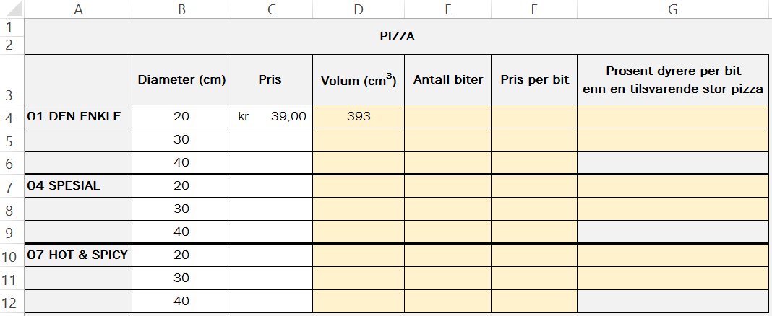

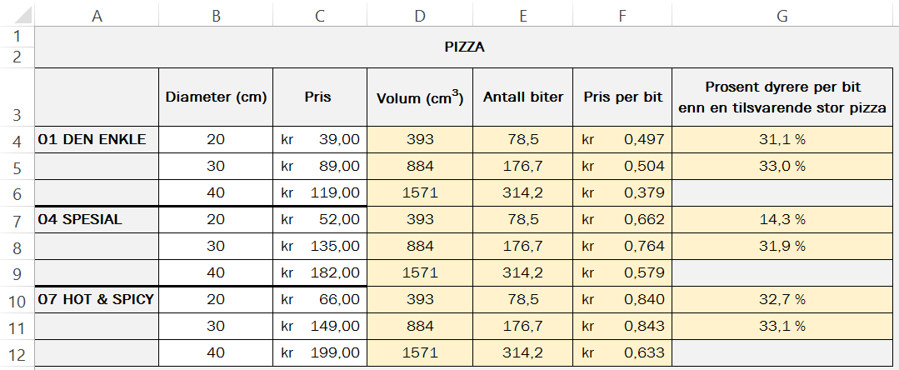

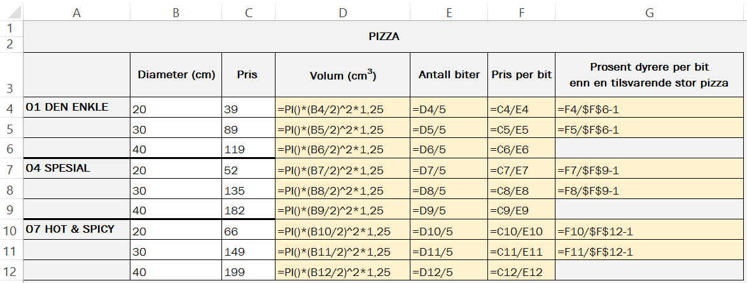

**Kjelder for bilete, teikningar osv.**

* Lampeskjerm: http://www.lama.com/produktkategori/lampeskjermer/ (06.10.2017)
* Temperatur: https://www.suomenlampomittari.fi/tag/lampomittari/page/7/ (10.12.2018)
* Morellar: http://www.matmerk.no/no/beskyttedebetegnelser/godkjente-produkter/hardangermoreller (05.10.2017)
* Andre bilete, teikningar og grafiske framstillingar: Utdanningsdirektoratet